Частное общеобразовательное учреждение «Школа-интернат №27 среднего общего образования ОАО «РЖД»

Технологическая карта урока русского языка в 5 классе
по теме « Тире между подлежащим и сказуемым»

Разработала: Варфоломеева Алена Геннадьевна,
учитель русского языка и литературы.
89644772021

Облучье, 20019

Технологическая карта
Ф.И.О. учителя | Варфоломеева Алена Геннадьевна |  | 5 класс | УМК
Предмет | Русский язык |  |  | УМК: Т.А. Ладыженская, М.Т. Баранов, Л.А. Тростенцова
Тема урока | Тире между подлежащим и сказуемым.
Тип урока | Изучение нового материала.
Цели | Познакомить с правильной постановкой тире между подлежащим и сказуемым, выраженными существительными, отработать умение правильно ставить тире в предложении.
Планируемые образовательные результаты
Предметные |  | Метапредметные |  |  | Личностные
знать правила постановки тире в предложении; различать по смыслу подлежащее и сказуемое выраженные существительными. |  | Познавательные: уметь извлекать необходимую информацию из прослушанного или прочитанного текста.  Регулятивные: расставлять знаки препинания  Коммуникативные: уметь читать вслух, отвечать на вопросы, формулировать свою точку зрения. |  |  | Формирование навыков самоанализа и самоконтроля, готовности и способности вести диалог с другими людьми и достигать в нём взаимопонимания
Основные понятия, изучаемые на уроке |  | Тире, подлежащее, сказуемое, имя существительное

Этапы урока | Виды работы, формы, методы, приемы. | Содержание педагогического взаимодействия |  | Формируемые УУД
 |  | Деятельность учителя | Деятельность обучающихся | личностные | Коммуникативные | регулятивные | познавательные
1. Мотивация к учебной деятельности | Словесное приветствие. | -Здравствуйте, ребята! Садитесь! Ребята, у вас на столе лежат смайлики, покажите тот, который соответствует вашему настроению.  - У меня вот такое настроение, , у вас тоже, вот на этой хорошей ноте и начнем урок. | Проверяют готовность к уроку, приветствуют учителя. | самоопределение | Планирование учебного сотрудничества с учителем и сверстниками, слушание учителя | Самоконтроль, организация своей учебной деятельности | Формирование положительной мотивации
2. Эмоциональный настрой, введение в тему. | Беседа | Ребята, посмотрите на экран. (см. Приложение 1 слайд 2)  - Какого ребенка вы увидели? Опишите его.  (грязный, грустный и т.д)  -Как вы думаете, а можно грязного ребенка назвать ЗДОРОВЫМ? (нет)  -А как вы понимаете выражение «чистота-залог здоровья»? (слайд 3)  -Как вы думаете, о чем мы будем говорить на уроке? (о здоровье)  - Но не только о нем.  - Назовите в предложении «чистота-залог здоровья» подлежащее и сказуемое. Чем они выражены? (именами существительными)  - Какой знак препинания стоит в этом предложении? (тире)  - Как вы думаете, почему ставится тире? (дети предлагают варианты)  - Об этом нам сегодня и предстоит узнать.  -Давайте запишем число и тему урока «Тире между подлежащим и сказуемым» (слайд 4) | Смотрят презентацию, отвечают на вопросы, находят подлежащее и сказуемое, выдвигают гипотезы. | Самоорганизация | Сотрудничество с учителем и сверстниками | Организация своей учебной деятельности, контроль правильности ответов учащихся | Построение логической цепи рассуждений
3. Постановка целей и задач урока | Беседа. | - Подумаем и поставим цели урока. | Формулируют цели урока | организация своей учебной деятельности | Сотрудничество с учителем и сверстниками | Формируем умение контролировать процесс и результаты УД. | Узнают информацию от своих одноклассников, анализируют ее
4. Актуализация знаний. Повторение умения находить подлежащее и сказуемое. | Работа с раздаточным материалом, беседа. | -Ребята, перед вами лежат карточки с предложениями, подчеркните в них подлежащее и сказуемое.  Добрый взгляд — лекарство. Здоровье — всему голова. Здоровье — богатство. (приложение 2)  -Ребята, давайте проверим, что у вас получилось. (проверка)  - А как вы понимаете данные выражения?  -К какому выводу вы пришли?(здоровье- важная часть жизни человека) | Отвечают на вопросы учителя.  Находят грамматическую основу. Объясняют смысл выражений. | самоопределение | Сотрудничество с учителем и сверстниками | постановка учебной задачи на основе соотнесения того, что уже известно и усвоено учащимся, и того, что еще неизвестно | Построение логической цепи рассуждений
5. Работа по теме урока.  6.Физкультминутка | Беседа, работа с учебником. | -Ребята, посмотрите еще раз на предложения.  -Скажите, какой частью речи является подлежащее и сказуемое? (именами существительными).  - А теперь прочитайте параграф учебника и скажите, почему в этих предложениях стоит тире?  (работают с учебником, находят ответ, говорят, что тире ставится, потому что подлежащее и сказуемое выражены именем существительным)  Мы писали и устали,  Все мы дружно тихо встали,  Ножками потопали: раз, два, три.  Руками похлопали: раз, два, три.  Сели, встали, встали, сели  И друг друга не задели.  Мы немножко отдохнём  И опять писать начнём. | Отвечают на вопросы, самостоятельно работают с учебником, находят ответ на проблемный вопрос.  Выполняют упражнения | осознают свои трудности и стремятся к их преодолению; | Сотрудничество с учителем и сверстниками | Формируем умение принимать, сохранять цели и следовать им в УД.  Формируем умение контролировать процесс и результаты УД. | Формируем умение извлекать информацию из текста, из выступлений учителя и одноклассников.
7. Выполнение тренировочных упражнений. | Работа с предложением с взаимопроверкой | -Итак, ребята, вы узнали, почему ставится тире. Давайте выполним задание с взаимопроверкой. На экране предложения, запишите их, найдите подлежащее и сказуемое, расставьте знаки препинания.  Чистая вода - для хвори беда. Здоровый человек – богатый человек. Умеренность — мать здоровья.  (после выполнения задания меняются тетрадями) (слайд 4)  - Ребята, как вы понимаете выражение «Умеренность-мать здоровья»? Где и когда мы должны проявлять умеренность? Как это относится к здоровью?  -Ребята, часто укреплять здоровье нам помогают лекарственные травы.  -Какие лекарственные растения вы знаете?  - У вас на партах лежит рецепт, где говорится о пользе лекарственного растения. Сейчас вы будете работать в парах. Прочитайте рецепт, расставьте недостающие знаки препинания, вставьте пропущенные буквы.(Приложение 3)  Рецепт.  Подор…жник это тр…вянистое растение, обладающее лекарственными свойствами. Цв…тет подорожник все лето. Под…рожникхр…нитель уд…вительных целебных свойств. При первой пом…щи под…рожник используют при ранах и порезах. Нужно приложить лист к ранке, и кровь быстрее ост…нови(тся), (ться). В целебных целях использую(тся ), (ться) листья и семена. Сок м…лодых листьев лекарство для улучшения пищеварения.  - Ребята, проверяем работу.(слад 5) Посмотрите на экране на правильный ответ. Почему в трех предложениях ставится тире? –Что вы узнали о подорожнике?  -Ребята, давайте оценим свою работу. Поднимите руки, кто справился на пять, ошибок нет, тире поставлено в каждом предложении?  -Ребята, сейчас вам предстоит выполнить творческое задание. Назовите то, что вы увидели на картинке с помощью предложений, где подлежащее и сказуемое выражено именем существительным. Запишите предложения в тетрадь.(слайд 6)  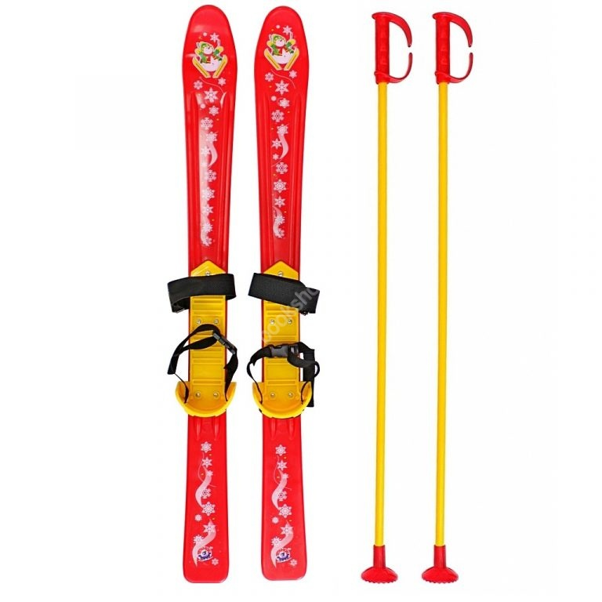  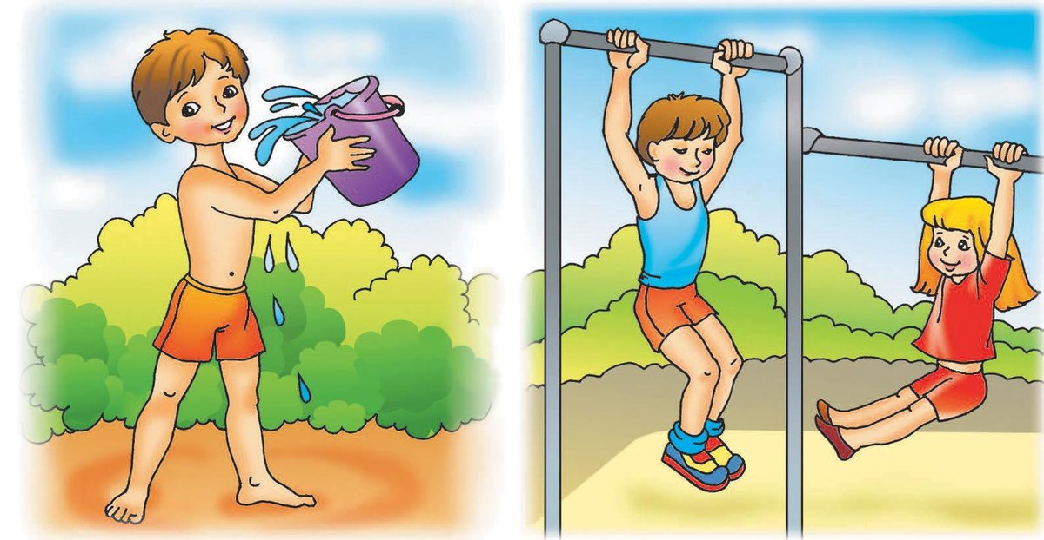 |  | Самоорганизация | Сотрудничество с учителем и сверстниками | организация своей учебной деятельности | Учатся расставлять знаки препинания, работать с деформированным текстом, оценивать свою работу.
8. Подведение итогов. Рефлексия. | беседа | - Ребята, посмотрите на экран и продолжите фразы(слайд 7)  -Я на уроке узнал….  -Я на уроке повторил…  - Я на уроке научился  -Ребята, поднимите руки те, кто считает, что готов по данной теме на «5»! на «4»! на «3»  - Дети, давайте вернемся к нашему мальчику-грязнуле. Перед вами картинки, возьмите и прекрепите ту, которая пригодится мальчику. Объясните, почему именно эту.  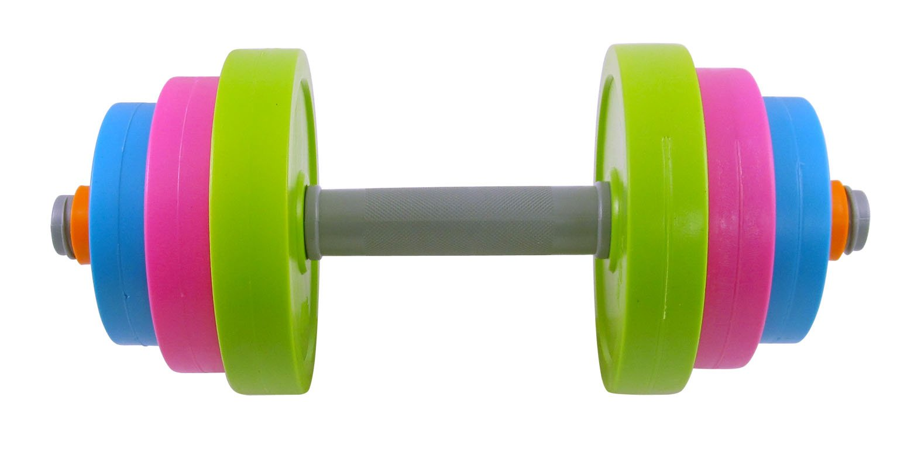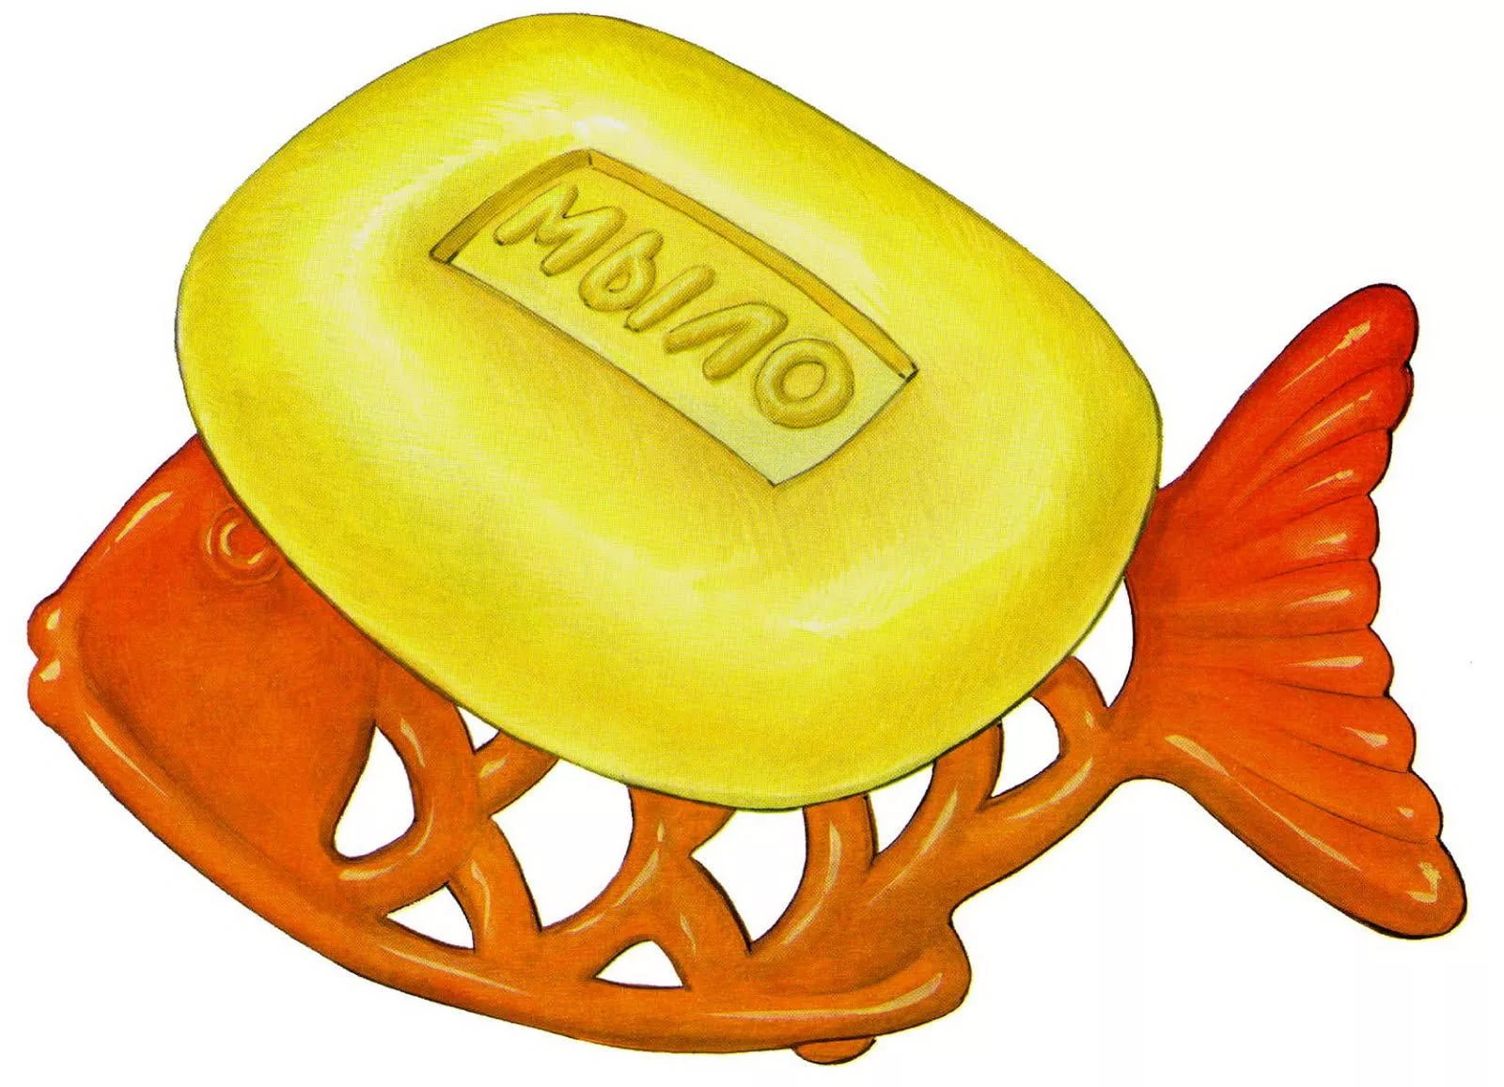  Озвучивает оценки за урок | Отвечают на вопросы, анализируют свою деятельность на уроке, достижение поставленных целей.  Определяют своё настроение | понимают, в чем значение здоровья для человека | умение с достаточной полнотой и точностью выражать свои мысли; | Осуществлять итоговый контроль по результату;  Уметь оценивать свою деятельность;  Способность к рефлексии. | рефлексия;
Домашнее задание 1мин | Объяснение домашнего задания | Параграф учебника. Письменное упражнение. | Слушают и записывают |  |  |  | умение делать выбор и обосновывать его.

